Quiche au thon
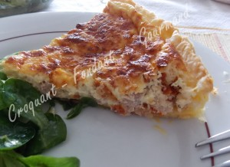 Pour 6 Croquants-Gourmands
- 1 rouleau de pâte feuilletée au beurre
- 2 càs de moutarde
- 180 g de thon au naturel égoutté
- 4 tomates séchées (8 pétales)
- 3 œufs
- 250 g de crème liquide
- 250 g de ricotta
- 70 g de comté râpé
- sel (aux herbes)
- poivre du moulin
- muscade
1 cercle à tarte de 26 cm de diamètre
Préchauffage du four à 180°C (chaleur tournante)
Foncer le moule à tarte avec la pâte en laissant le papier et en faisant bien adhérer la pâte sur tout le tour.
Émietter le thon à la fourchette. Émincer finement les tomates.
Badigeonner le fond de tarte avec de la moutarde. Répartir le thon sur la pâte.
Disposer les tomates sur le thon.
Mélanger les œufs avec la crème liquide.
Ajouter la ricotta et mélanger à la fourchette jusqu'à ce que la crème soit lisse.
Saler (sel aux herbes pour moi), râper un peu de noix de muscade et poivrer.
Verser la crème sur le thon.
Ajuster le bord de la pâte en laissant dépasser le papier. Éparpiller le fromage râpé.
Enfourner pour 40 minutes.
Laisser tiédir quelques minutes avant de retirer délicatement le cercle.
Faire glisser la tarte sur le plat de service en retirant le papier et servir chaud.

